

> PRUEBA TECNICA

Desarrollador Web/Mobile React

PRUEBA TÉCNICA DE REACT

1. Maquetar el siguiente diseño

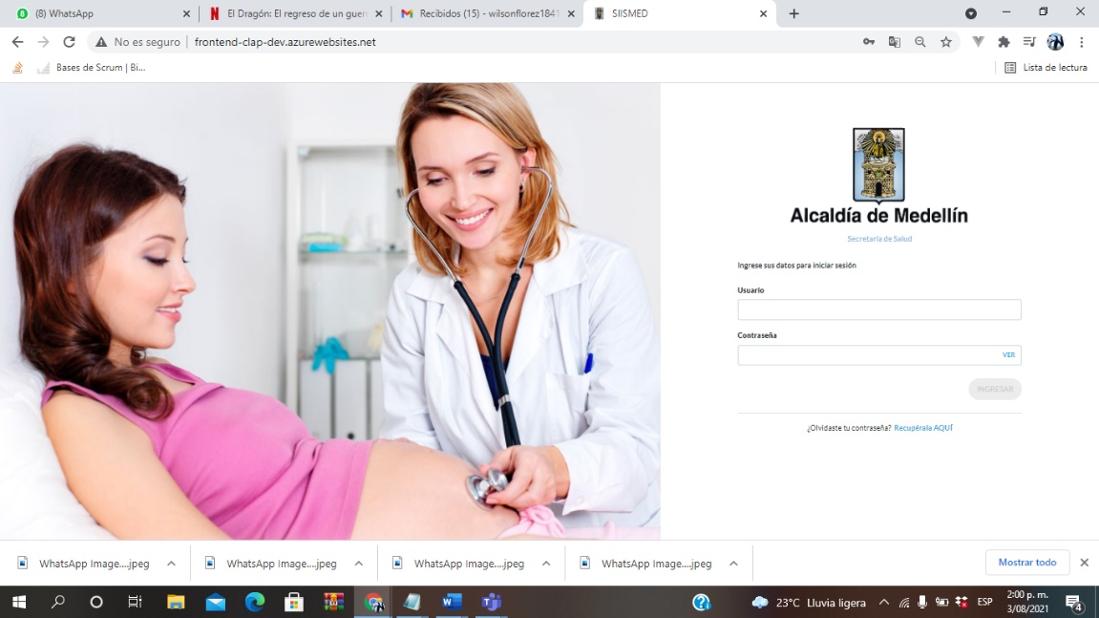

1. Agregue una lista desplegable que se llene desde un endpoint

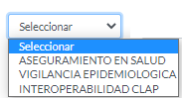

1. Cuando de clic en ingresar muestre la información en las cajas de texto y en las listas desplegables en forma de JSON.